AGA 2013 du Conseil Elzéar-Goulet
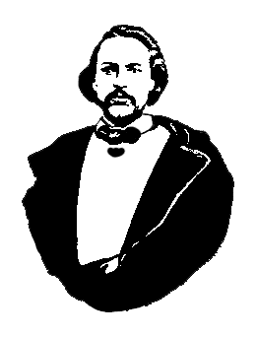
Le Conseil Elzéar-Goulet
Président: Marc Boyer Vice-président: Lucien Croteau Secrétaire: Pauline Turenne Trésorier: Roger Hupé
Ainés: Evelyn Carrier et Roland Lavallée Jeunesse: Ashley Lemoine Historien: David Dandeneau Président-sortant: André Carrier
Adresse: 10 – 297 Enfield Cr., Saint- Boniface, Manitoba, R2H 1C1 Téléphone: 204.231.4020 Courriel: info@elzear-goulet.org
Rapport du Président

- Activités en 2012
  - Soutient de la « Fête des Capables » du projet « Résilience des Métis » de
Stéphane Dandeneau de l’Université McGill.
  - Gérance de l’Auberge du Violon, pavillon du Festival du Voyageur – cela inclu
deux soirées où la musique et la nourriture métisses sont en vedette.
  - Pique-nique métis annuel avec l’Union nationale à la Maison Riel.
  - Prélèvement de fond « Save our Seine » avec l’Union nationale au Bois des Esprits.
  - Soutient du social d’Halloween du conseil métis Redboine.
  - Participation des membres au 125e anniversaire de l’Union nationale métisse.
  - Délégation de six membres du Conseil à l’AGA de la MMF à Brandon.
  - Participation au colloque CEFCO-ARUC à l’Université de St-Boniface.
  - Commémoration annuelle des tombes de Louis Riel, Elzéar Goulet, and d’Ambroise
Lépine au cimetière de la Cathédrale de St-Boniface.
- Progrès du Conseil dans sa mission
  - Mandat des officiers augmente à 4 ans - permet un suivi sur de plus longs projets.
  - Situation financière semble s’être stabilisée avec l’effort des membres et de
l’exécutif qui maintenant revoit toute demande imprévue pour des sous.
  - Mettre l’accent sur des projets annuels qui inciteront les gens, surtout les familles et
les jeunes, de retrouver et d’être fiers de leurs racines métisses.
- Évènements planifiés pour 2013
  - Voir des courts-métrages sur différents aspects de la vie métisse à chaque réunion.
  - Rénover le lettrage sur la tombe d’Elzéar-Goulet au cimetière de la Cathédrale.
  - Lancer une journée de famille au parc Elzéar Goulet à St-Boniface.
  - Mettre des affiches sur les bourses métisses à l’Université de St-Boniface pour
encourager les jeunes à se joindre et à s’impliquer avec le Conseil Elzéar-Goulet.
  - Essaie de prélèvement de fond : un bingo avec Manitoba Lotteries. Pourrait-on
faire participer les jeunes en utilisant ces argents pour leurs vêtements métis? Et
soutenir des artisans métis en même temps avec ce projet?

